第一組的同伴們 大家快快樂樂地來植物園服勤!
植物園假日導覽七月份主題:
「水域無脊椎動物探奇」─臺灣水棲無脊椎動物多樣性
解說概況:
上午解說活動 志工老師21位, 遊客65位。

1.今天又是一個炎炎夏日! 一入植物園來，聽見熊蟬不間斷地唧唧叫聲好熟稔，好自然不過的生活! 張煥光老師八點已在圓環等候今天的貴賓遊客，
今天現場來了約65位的遊客，美香老師帶大家玩豬搬家遊戲暖身，雪花老師開場時敘說出今日主題－水棲無脊椎動物，有人覺得很陌生，但在生活中也不乏息息相關哦！ 今天有4個駐站點，有實體的，有遊戲的，還有自己動手撈網的，非常有趣！
安排帶隊老師分別是:文俊老師、寶瑩老師、月明老師、阿堅老師、福和老師、維英老師、貴鳳老師與南海老師等。

2.第一站是由淑華老師與美雲老師解說的呼吸吐納，在七個養殖缸中可以仔
細觀察到龍蝨扁平的游泳足划水，仰式游泳的仰泳椿，令人討厭的蚊子幼
蟲孑孓也有，老師說從卵到蚊子大約二週而已，難怪蚊子打都打不完，污
穢不堪黑的泥土中有顫引在抖動，荷花池兇手之一的美國螯蝦，會背著自
己寶寶的超級老爸負子蟲，還有蜻蜓水蠆。
中途來了一大隊人馬是某安親班的老師領軍，帶學生與家長來植物園戶外
教學，正好遇上淑華老師在解說，覺得好有趣，而主動請加入今日活動，
特別謝謝南海老師的領隊，獻上植物園第一組的熱情招待！

3.在第二站玩遊戲是由素華老師和蔡蔡老師說明規則，分成二小隊，隊員分
別扮演龍蝨，紅娘華及紅蟲，小朋友努力先把氣球吹好當成龍蝨的腹甲呼
吸，爸爸媽媽也幫忙吹氣球，無奈嘴大氣球小，個個都已是臉紅脖子粗，
真是有趣！紅娘華跑起路來像個老太婆，紅蟲最有趣，要扭動身體還要努
力往前跑，炎炎日頭下個個滿身汗水，小朋友賣力比賽著，這活動真是
累人呀！

4.長途跋涉來到第三站的眼明手快是金敏老師和素芳老師，精心安排在林投
樹下別有用心，原來是請問大小朋友鳳梨會不會掉下來砸到我們，又上當
了，因為它是林投果而不是鳳梨嘛！規則訂清楚後大夥捲著袖子提起褲子
準備開始大顯身手，最後收集清查之下，成果頗豐，蝦子、豆娘水蠆、蜻
蜓水蠆、蝸牛、玉米螺還有美國螯蝦吔！結束時大家來個大合照囉！

5.最後是外貌協會的駐站，是游老師和永芳老師講解，美麗的圖片是平時無法看到的，游老師舉例出顫引再生能力很強，渦蟲有個三角形的頭部很特別，談起螃蟹時，有位爸爸聊到可以吃的毛蟹和美味的大閘蟹，中國人吃的力量真是大呀！老師一一解釋著有腳的、有殼的、身體有沒有分節的、牠是不是屬於昆蟲，這些無脊椎動物可真是奧妙哦！

下午解說活動(志工老師12位，遊客60位)
1.下午天氣炎熱更甚! 真感恩遊客仍捧場前來，素華老師開場唱出“我在這裡快樂… 我在任何地方都是很快樂”可以消消暑氣，希望大家隨遇而安哦！ 雪花老師點出了今天的主題－水棲無脊椎動物，這個似認識又陌生的動物到底有那些有趣呢，快去駐站瞧瞧了。
2.下午遊客約來了60位，帶隊老師分別是:福和老師、維英老師。

3.在第一站是呼吸吐納是文俊老師及美雲老師駐站，看孑孓的在水中的姿
勢，頭下尾上是為了攝食方便，仰泳椿的仰式游泳是永久性的！仰泳椿和
龍蝨都是肉食性的昆蟲哦！另外看到抖動的顫引，引起一位爸爸的懷念，原來他曾經在河口抓顫引賺些外快，有顫引的水質往往也是水質檢測
的指標呢！

4.第二站是美香老師和寶瑩老師帶大家來玩遊戲，因為有早上的經驗（氣球
很難吹起來），所以美香老師特地再買一包有充氣工具的氣球，為了讓小朋
友體驗，仍有些小朋友挑戰吹氣球，精神可嘉！規則就是把自己當成一隻
可愛的蟲，看誰最有趣，最後是一位小妹妹當紅蟲最逼真，受到最多掌聲，
得到張煥光老師送的紙風車。

5.來到第三站是在林投樹下，由素華老師和素芳老師講解眼明手快遊戲規
則，為了大家的安全，老師一再告誡大小朋友，不要越雷池一步，還好結
束時只有一位小朋友太興奮而兩腳都泡水了！查看結果時老師特地請二位
小朋友pk賽，比較豆娘水蠆、蜻蜓水蠆兩者的差異，羸的小朋友得到本月
主題淡水常見無脊椎動物解說表一張，另一位也得到上月主題人工草地的
常見無脊椎動物解說表一張，二位都表現可圈可點！

6.回到布政使司是外貌協會的貴鳳老師和永芳老師，一般人在野外水中都很怕碰到水蛭，所以處理要小心，可以用鹽，用火烤，用針刺牠，就是不可以硬拔下來，討論結束時，有位小朋友突然問老師為什麼沒有看到蛇?
蛇是有脊索動物門，又提問為什麼沒有蚯蚓？還好老師有唸過書，因為蚯蚓是陸地的，今天主題是水域的，小朋友真聰明呀！

分享與感謝:。
1.中午午餐時間到了，先謝謝淑麗老師來幫忙，煮飯熱菜一把罩住！
今天的菜色有:雪花老師的煙燻豬耳朵、五香豆干，維英老師帶來洋蔥炒蛋，
文俊老師帶乾燒茄子、美味加分的豆豉苦瓜小魚干，淑麗老師帶玉米濃湯、
好吃雞捲，美雲老師的可口油飯，素芳老師的爽口壽司，寶瑩老師帶超可
口的黑木耳泡菜，月明老師的好吃炒麵。
特別要謝謝美香老師帶來消暑的仙草、冬瓜糖水、米苔目和金敏老師帶來的冰涼綠豆薏仁湯，讓大夥回來先消暑清涼才用餐吃飯。

2.在中午休息時間，旺旺老師忙著將第一梯次梅峰之旅的相片下載至志工室供志工老師參考，再感謝文俊老師口述植物名稱，維英老師打字，一一完成植物檔案!
3.謝謝維英老師帶來北疆特產帶殼的開心夏威夷豆分享，文俊老師指導也可
稱為澳洲胡桃。

建議事項
有位遊客在地上撿到一朵花兒，就一一向穿制服的志工老師詢問名稱，並請建議園方可以將植物名稱立牌，以便遊客辨認！ 謝謝！

ps.感謝維英,素華撰寫精彩生動文章及金敏、麗真的潤筆。
感謝金敏、美香、南海、素芳及旺旺提供提供寶貴相片。
感謝美香，過濾多張相片，為服勤工作日誌挑選最生動的畫面。
感謝每一位參與服勤的伙伴，植物園有您真好!
雪花、素華、富旺 敬上

98年台北植物園第一組部落格
http://tw.myblog.yahoo.com/alfa2009go

980719『 水域無脊椎動物 』解說活動相片
http://photo.pchome.com.tw/fuwangwu/063/

980715~17.梅峰山中無歲月－團體生活照
http://photo.pchome.com.tw/fuwangwu/055/

980715~17.梅峰.山中無歲月－植物篇
http://photo.pchome.com.tw/fuwangwu/056/

980715~17.梅峰.山中無歲月－風景篇
http://photo.pchome.com.tw/fuwangwu/057/

980715~17.梅峰.山中無歲月－動物昆蟲篇
http://photo.pchome.com.tw/fuwangwu/058/

980715~17.梅峰.山中無歲月－大牌小牌篇
http://photo.pchome.com.tw/fuwangwu/059/

980715~17.梅峰.山中無歲月－手工藝篇
Http://photo.pchome.com.tw/fuwangwu/060/

- 開場
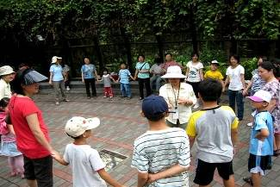 | 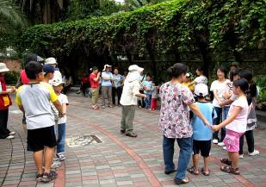
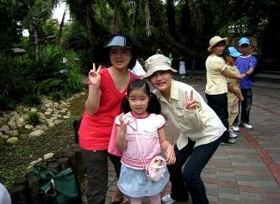 | 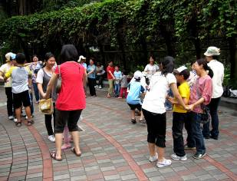
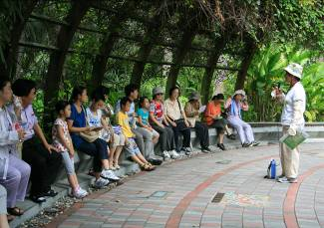 | 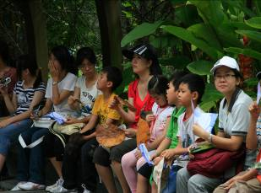
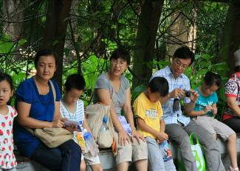 | 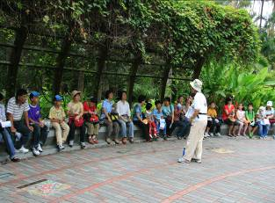
- 導覽解說活動
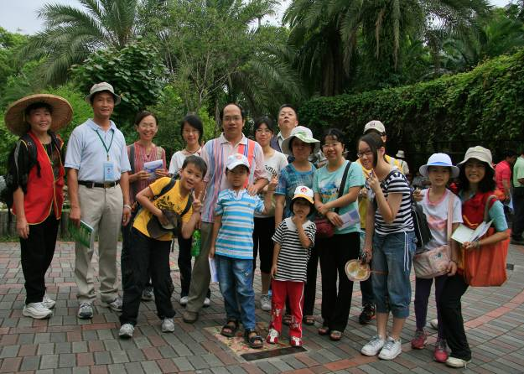
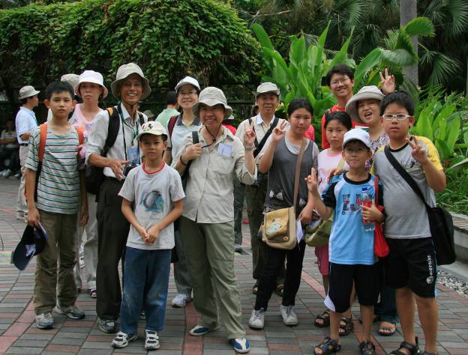

二．導覽解說活動
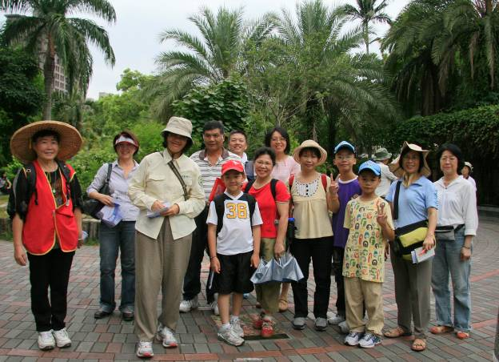
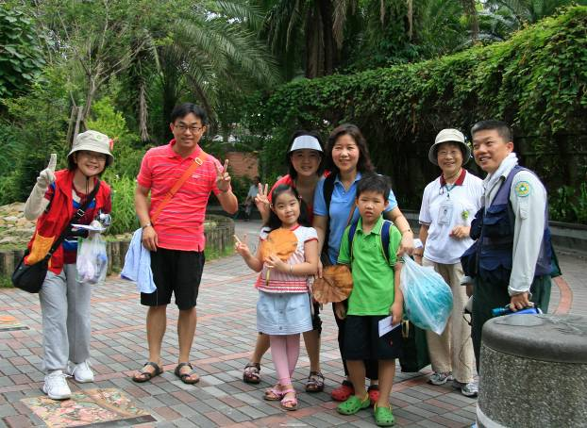

- 導覽解說活動
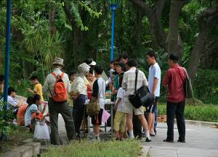 | 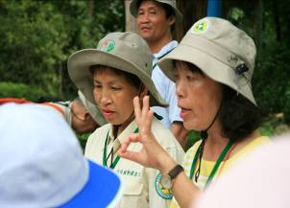
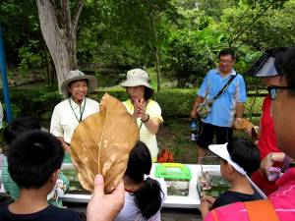 | 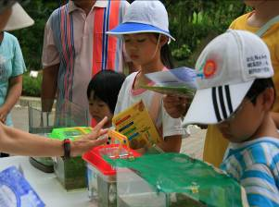
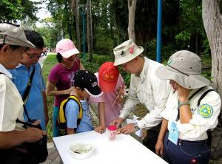 | 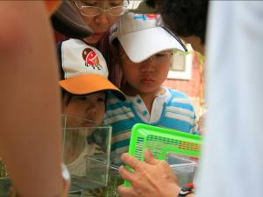
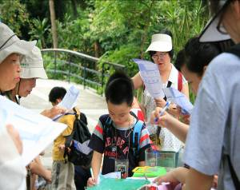 | 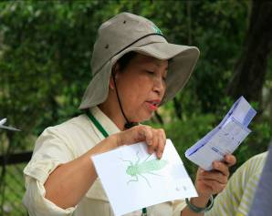

二．導覽解說活動
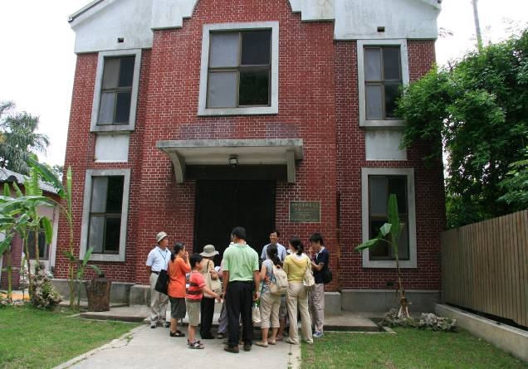
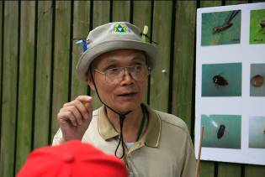 | 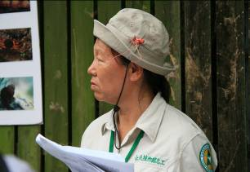
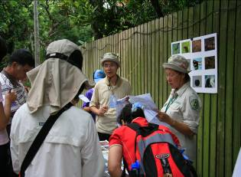 | 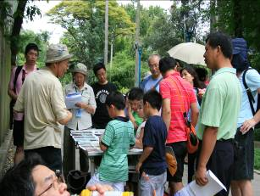
二．導覽解說活動
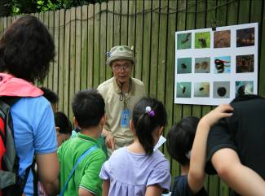 | 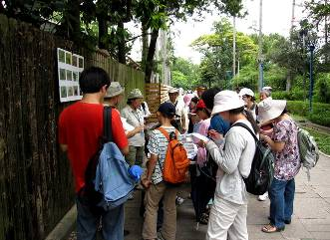
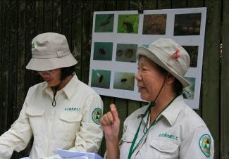 | 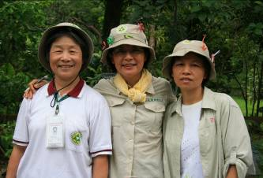
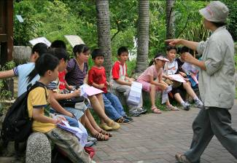 | 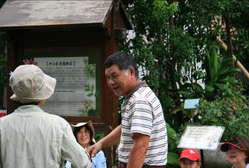
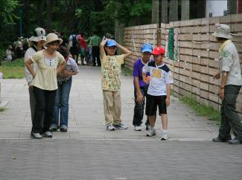 | 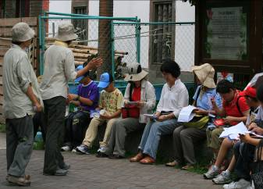
- 導覽解說活動
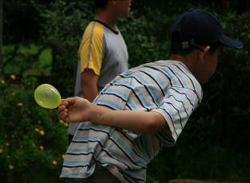 | 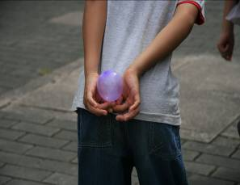
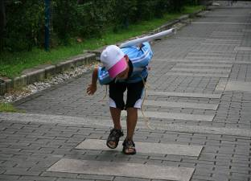 | 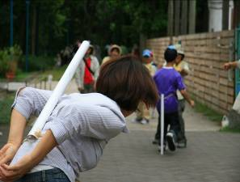
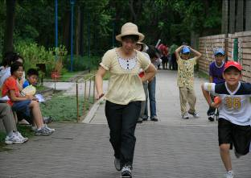 | 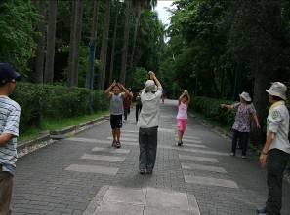
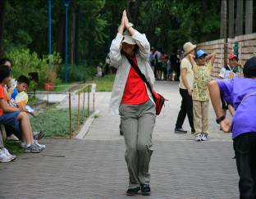 | 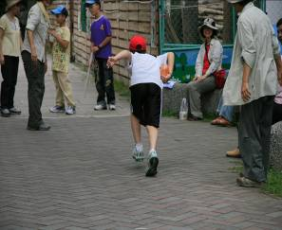

- 導覽解說活動
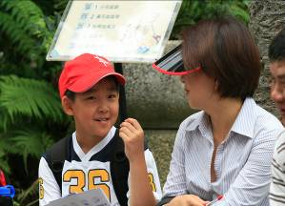 | 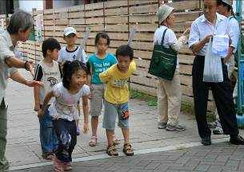
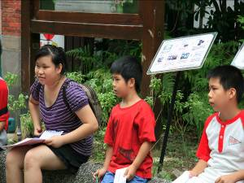 | 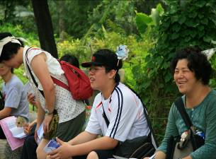
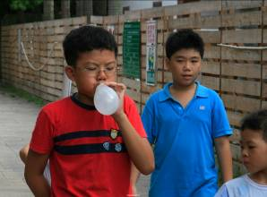 | 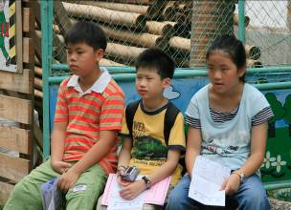
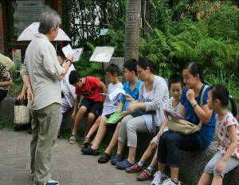 | 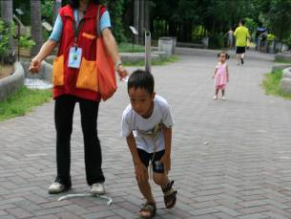

- 導覽解說活動
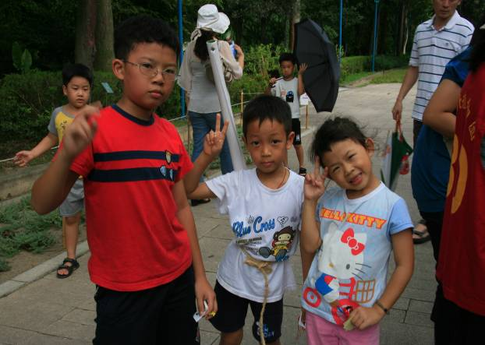
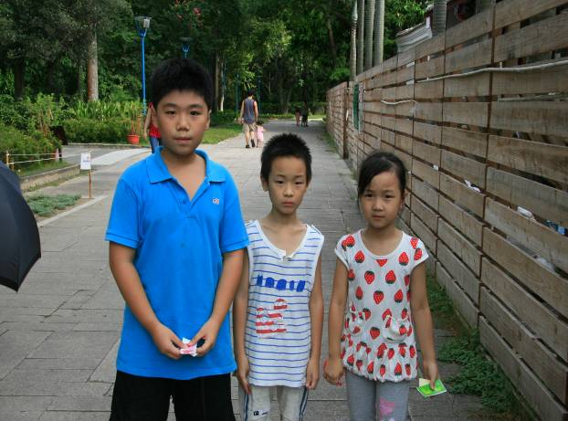

- 導覽解說活動
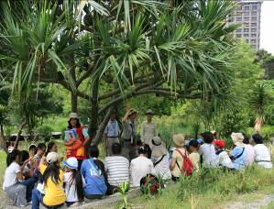 | 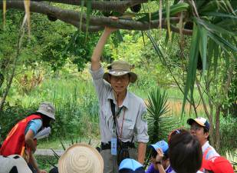
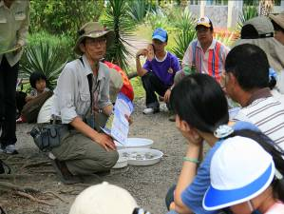 | 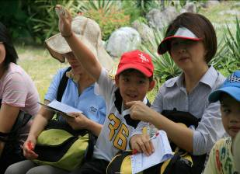
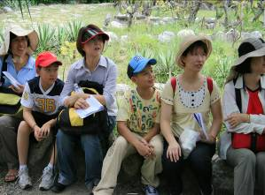 | 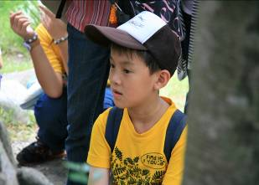
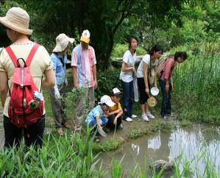 | 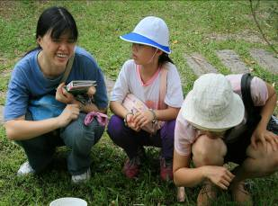

- 導覽解說活動
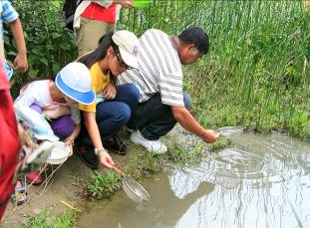 | 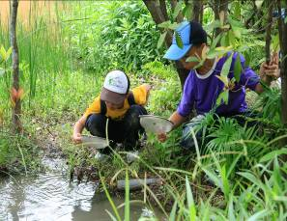
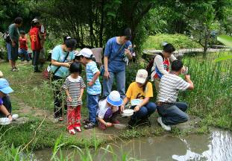 | 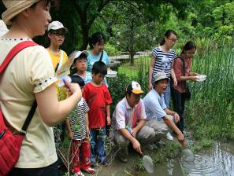
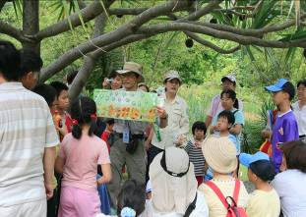 | 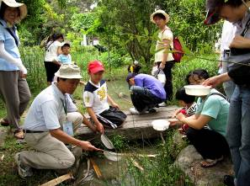
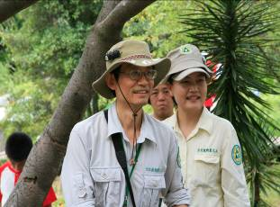 | 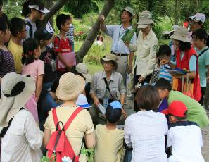

- 導覽解說活動
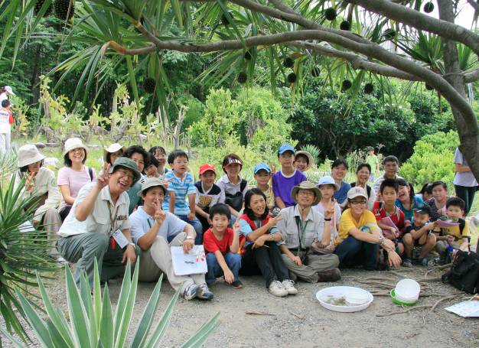
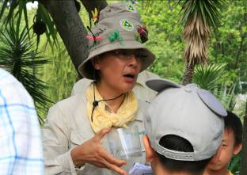 | 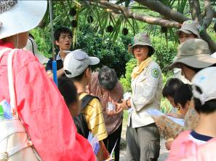
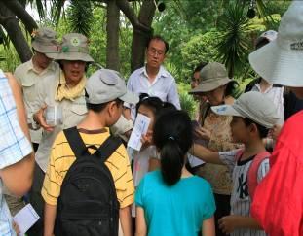 | 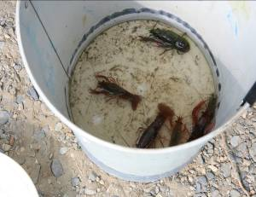
- 導覽解說活動
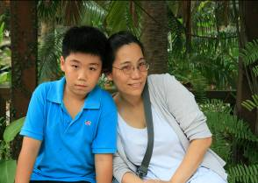 | 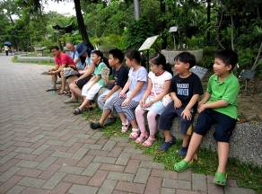
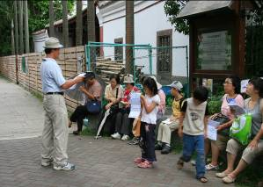 | 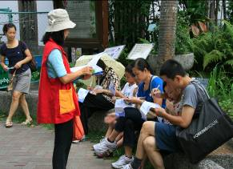
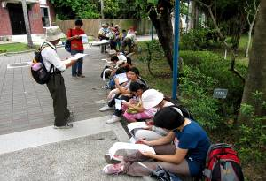 | 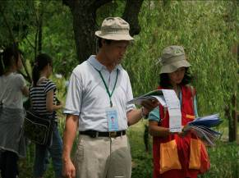
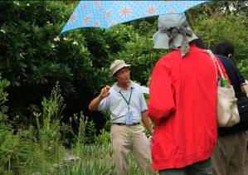 | 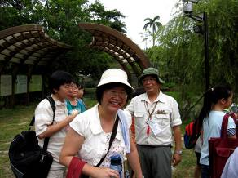

- 志工風情
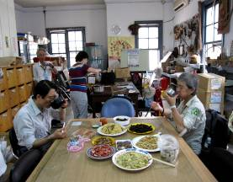 | 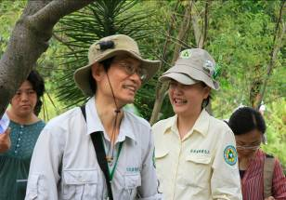
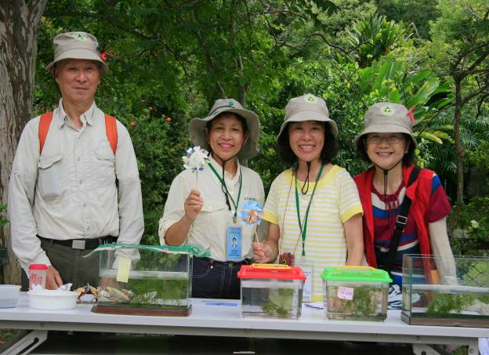
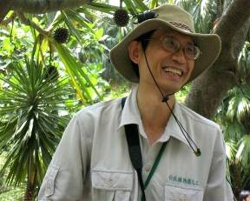 | 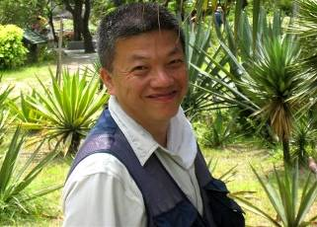

三．志工風情
